江苏国泰新点软件有限公司

地址：江苏张家港市经济开发区**(http://www.epoint.com.cn)**

电话：400-998-0000传真：0512-58132373



**投标人操作手册**

**目录**

一、 主体信息管理 2

1.1、 主体注册 2

1.2、 主体信息完善 3

1.3、 我要报名 4

1.4、 交易文件下载 5

1.5、 答疑文件下载 6

**修订记录**

|  |  |  |  |  |
| --- | --- | --- | --- | --- |
| **版本** | **修改日期** | **修改内容** | **修改人** | **备注** |
| 7.0.0 | 2019-03-26 |  | 马进孝 |  |
|  |  |  |  |  |
|  |  |  |  |  |
|  |  |  |  |  |

# 主体信息管理

## 主体注册

企业通过网上申请成为网上招投标主体：

1. 招投标企业在网上进行完善企业信息（网址：https://www.etrading.cn/gyweb/），提交验证。如下图所示：

（**本系统和宁夏公共资源交易系统兼容同一把锁，在宁夏公共资源交易系统办理了CA锁的交易主体无需单独办理CA锁，直接使用CA锁登录，然后完善基本信息，审核通过之后即可报名）**。

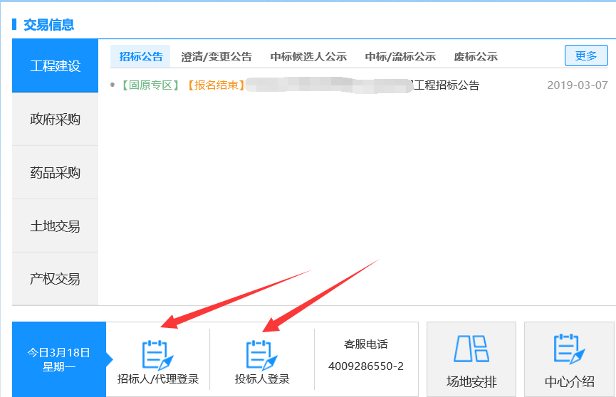/CA列表选“宁夏CA”，密码为宁夏公共资源交易系统登录密码，默认密码为111111。

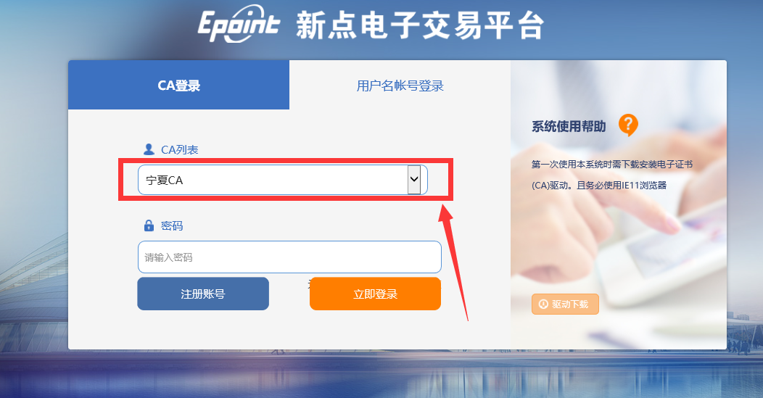

登录系统之后点击修改保存，修改完善信息，并上传电子件提交审核。

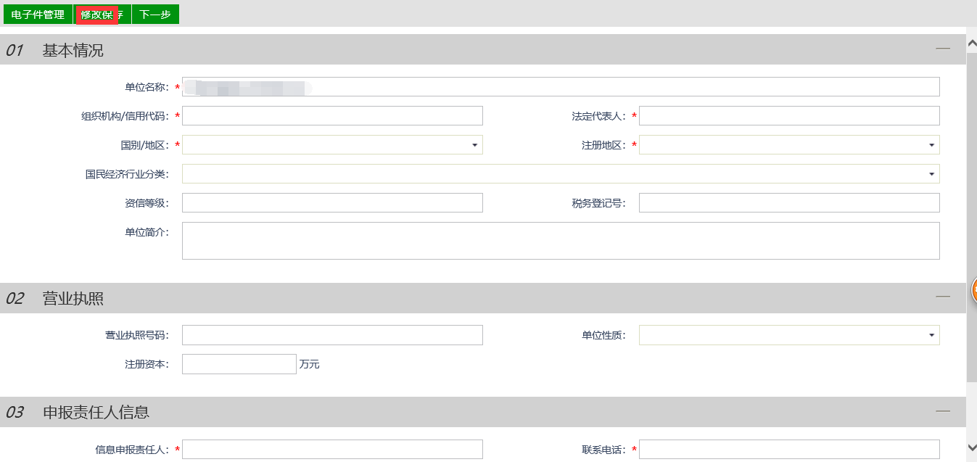

如锁无法直接进行登录，可先进行账号注册，注册之后完善信息。

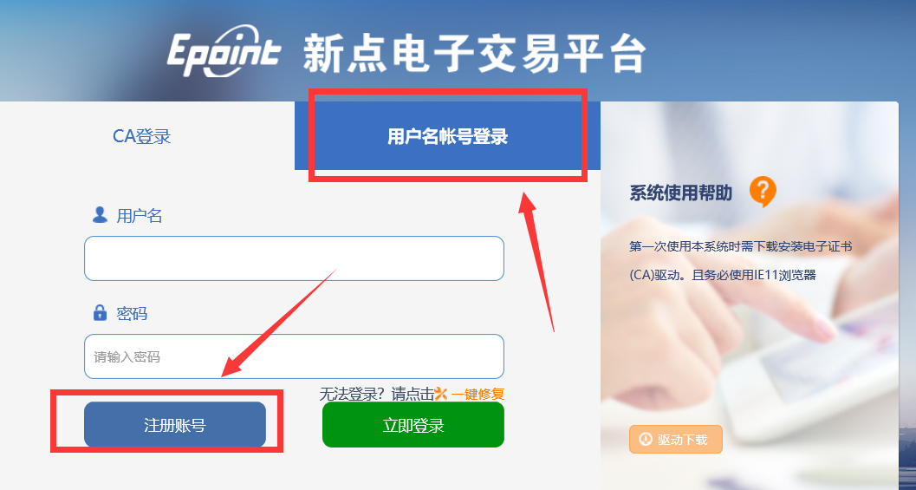

填写注册信息

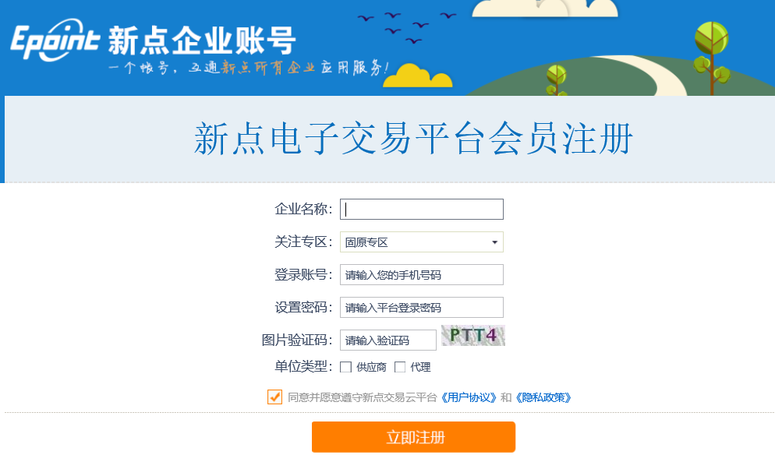

## 主体信息完善

主体单位注册信息之后填写基本信息并提交审核，如下图所示：

填写基本信息并提交审核



**提交审核之后，待系统审核通过。刷新系统或重新登录即可。**

## 我要报名

**前提条件：**招标公告已经审核通过。

**流程功能：**供应商报名。

**操作步骤：**

1. 进入招标公告，供应商可以进行网上报名，如下图：

选择专区

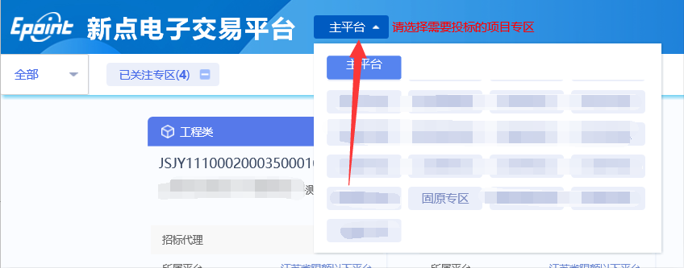

2、点击 我要报名，进入报名页面。

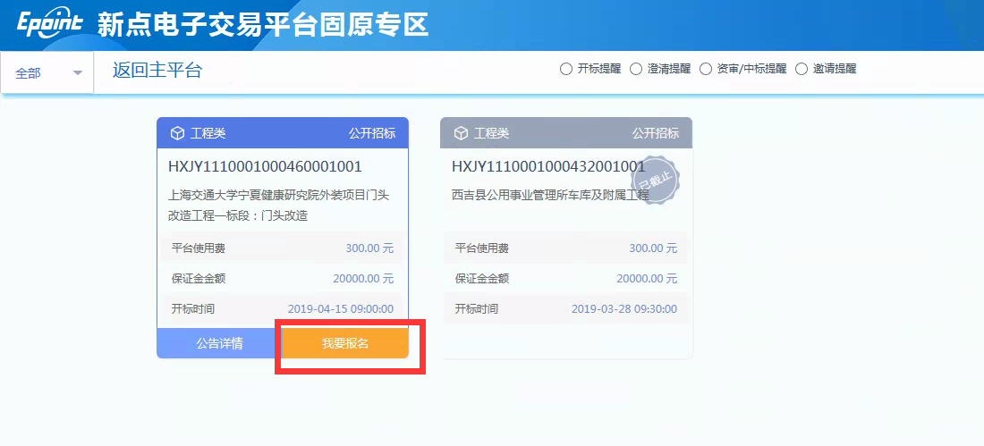

3、填写相关信息（有“*”标记的为必填项），点击“修改保存”按钮，完成报名登记，如下图：

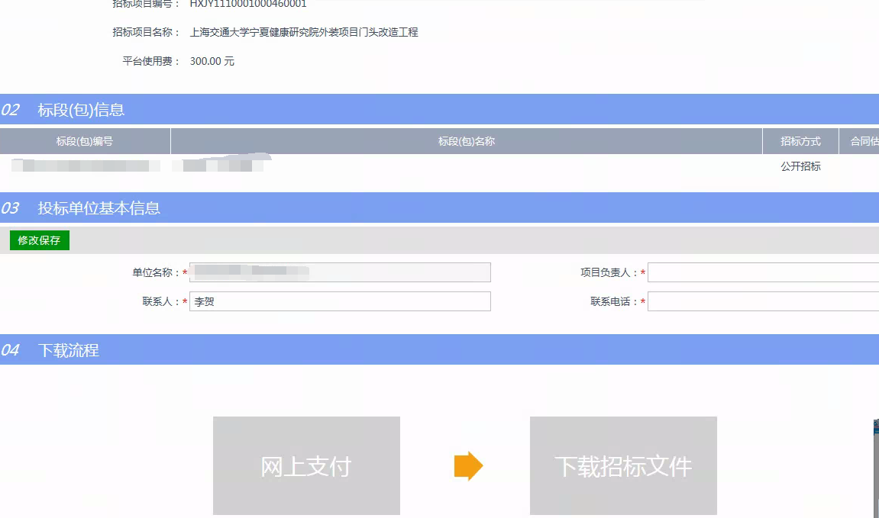

4、报名成功后，状态变为已报名。如下图：

## 交易文件下载

**前提条件：**招标文件已经审核通过。

**流程功能：**投标单位下载招标文件。

**操作步骤：**

注：投标单位可以对已报名的项目，下载招标文件。

* **招标文件下载**：

1、下载招标文件需进行支付平台费用，获得下载资格。然后点击“下载招投标文件”按钮，进行下载。下载完成后也可以点击“查看支付情况”按钮，查看支付情况。

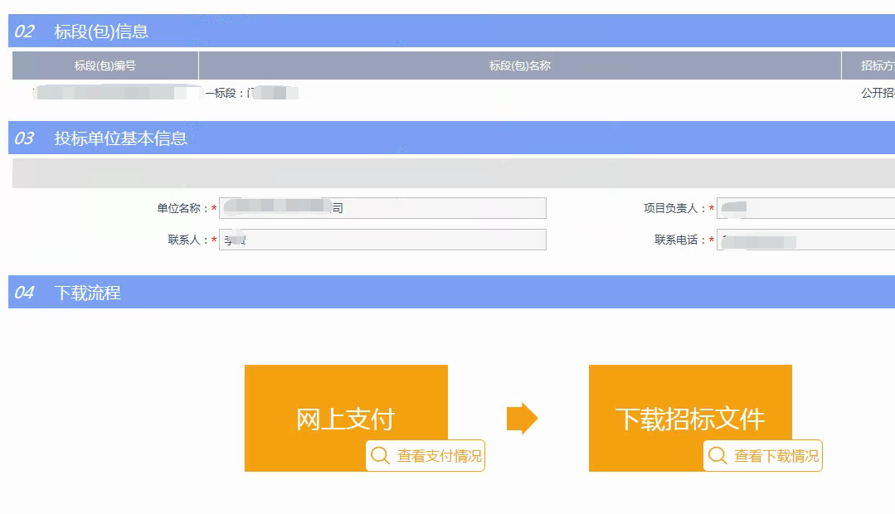

2、点击电子件列表，进入文件列表。

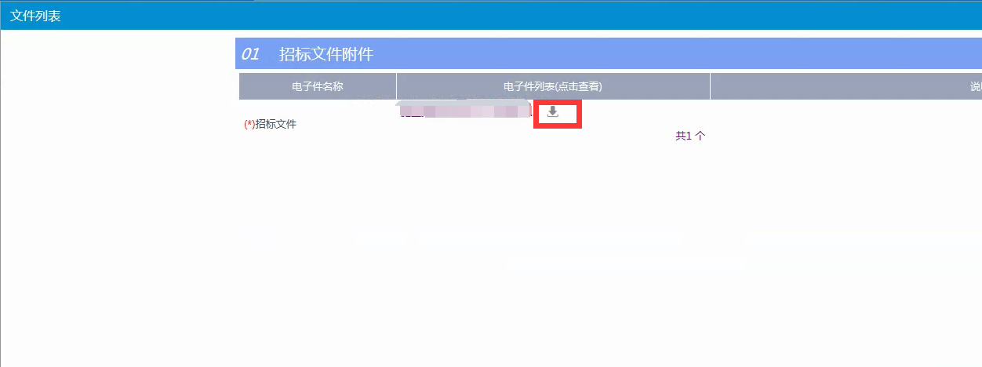

## 答疑文件下载

**前提条件：**答疑文件已经审核通过。

**流程功能：**投标企业下载答疑文件。

**操作步骤：**

**点击右上角“我的项目”-“项目流程”进入下载页面**

1、进入菜单“工程业务—答疑文件下载”，如下图：

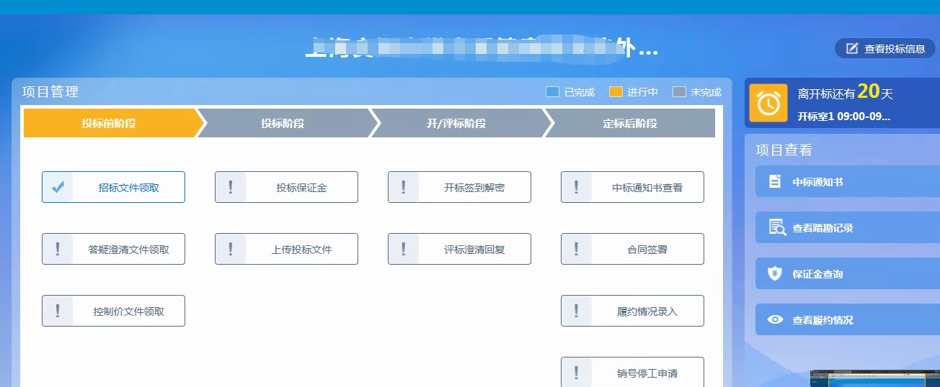

注：供应商下载过招标文件后，才可下载答疑文件。

* **答疑文件下载**：

1、进入下载页面，附件下载答疑文件，进行下载。

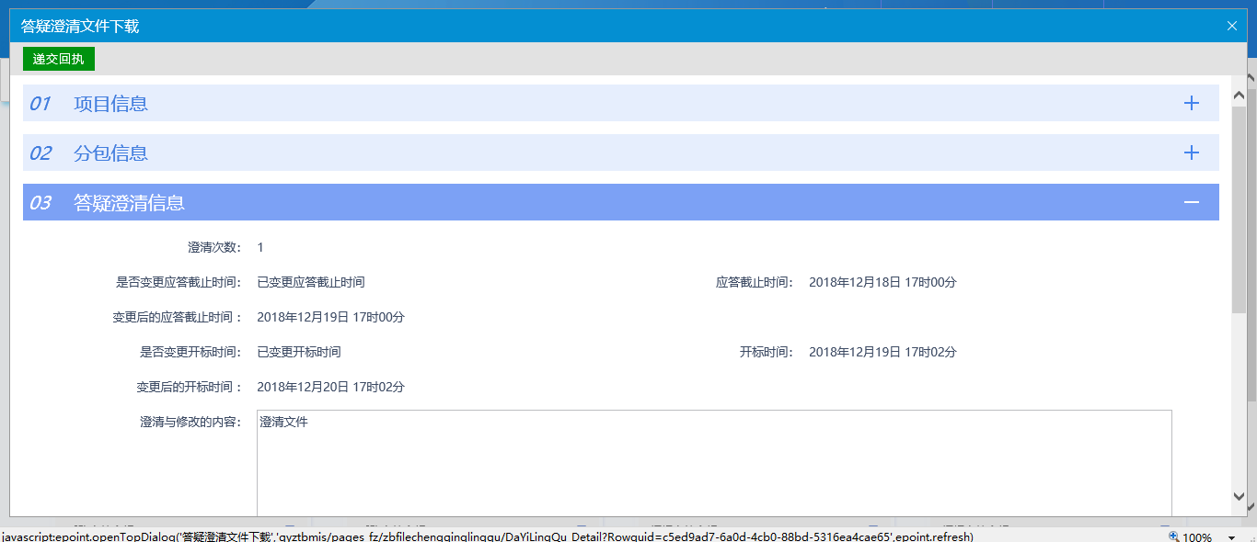

2、点击递交回执，生成回执函需要签章，完成答疑澄清文件的下载。

